浙江大学城市学院实验报告
课程名称 跨平台脚本开发技术
实验项目名称 实验六 对象进阶
学生姓名 吴成洋 专业班级 软工1404 学号 31401417
实验成绩 指导老师（签名 ） 日期
注意：
- 务请保存好各自的源代码，已备后用。
- 请把作业保存为pdf上传到BB平台，请务必在截止日期前提交。
实验目的：
掌握JS中的对象的原型、原型链、继承的原理与应用。
实验内容：
- 阅读课本相关内容 回答理解以下问题
  - 6.4 说明构造函数用法 构造函数的 prototype的作用
  - 6.5 说明对象属性查找机制
  - 6.7 为什么需要无原型对象，好处在哪里？
  - 6.9 理解 TextCell() 构造函数的写法，如何定义属性，定义方法
  - 6.10 如何定义对象的 访问器 getter setter
  - 6.11 如何用 原型实现继承 ,说明p.85 代码中，下面两句话的作用
TextCell.call(this,text);
RTextCell.prototype =Object.create(TextCell.prototype);
- 继承是一种代码复用机制，教材P83 UnderlinedCell 采用了基于组合的代码复用。请说明组合与继承的不同（自行查找资料理解）。
- 教材P88 习题（6.14.1，6.14.2，6.14.3）
实验步骤：
1、
6.4
构造函数的用法：
1.函数体内部使用了this关键字，代表了所要生成的对象实例。this关键字上所有的属性将成为被构造的对象 的属性.
2. 生成对象的时候，必需用new命令，调用Vehicle函数
构造函数的prototype的作用：
只要定义在它上面的属性和方法，能被所有实例对象共享。也就是说，构造函数生成通过new生成实例对象时，自动根据prototype属性创建对象

6.5 对象属性查找机制：
1.对象访问属性的时候,先在自己查找属性,如果没有会继续在原型上查找.依次递推.
2.对象自身的属性被修改的时候,不会影响到原型上的属性

6.7 为什么需要无原型对象，好处在哪里？
如果想要生成一个不继承任何属性（比如toString和valueOf方法）的对象，可以将Object.create的参数设为null。好处是对象所有的属性都是对象自己的属性。

6.10 如何定义对象的访问器 getter setter
1. 在对象中，get或set方法用于指定属性的读取函数和修改函数
2. 读取或修改属性时会自动调用这些函数。
3. 可以用defineProperty向函数原型中添加访问器属性。

6.11
TextCell.call(this,text);
重用了TextCell的构造函数、minHeight和minWidth属性
RTextCell.prototype =Object.create(TextCell.prototype);
RTextCell基本上就是TextCell，只不过draw方法中包含了不同的函数，即原型式的继承

2.
组合与继承的不同：
继承的优点是子类可以重写父类的方法来方便地实现对父类的扩展。
继承的缺点有以下几点：
①：父类的内部细节对子类是可见的。
②：子类从父类继承的方法在编译时就确定下来了，所以无法在运行期间改变从父类继承的方法的行为。
③：如果对父类的方法做了修改的话（比如增加了一个参数），则子类的方法必须做出相应的修改。所以说子类与父类是一种高耦合，违背了面向对象思想。
组合的优点：
①：当前对象只能通过所包含的那个对象去调用其方法，所以所包含的对象的内部细节对当前对象时不可见的。
②：当前对象与包含的对象是一个低耦合关系，如果修改包含对象的类中代码不需要修改当前对象类的代码。
③：当前对象可以在运行时动态的绑定所包含的对象。可以通过set方法给所包含对象赋值。
组合的缺点：
- ：容易产生过多的对象。②：为了能组合多个对象，必须仔细对接口进行定义。

3.
3.1、
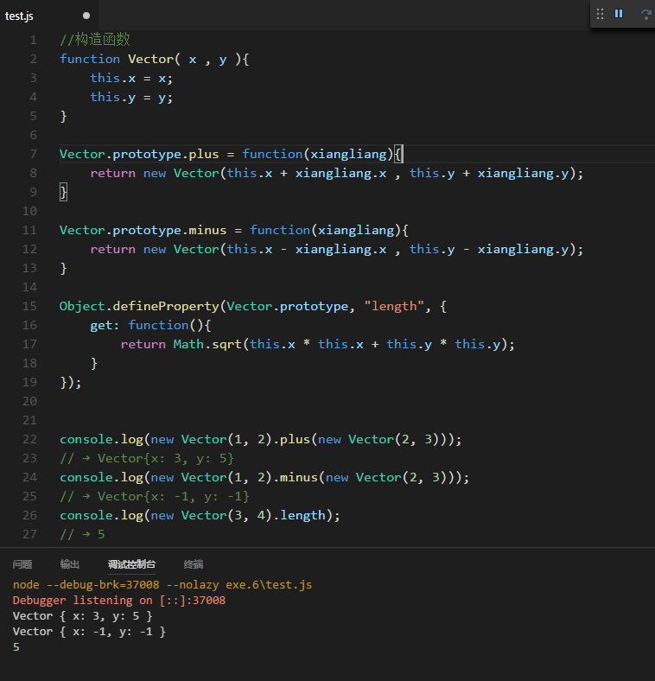
3.2、
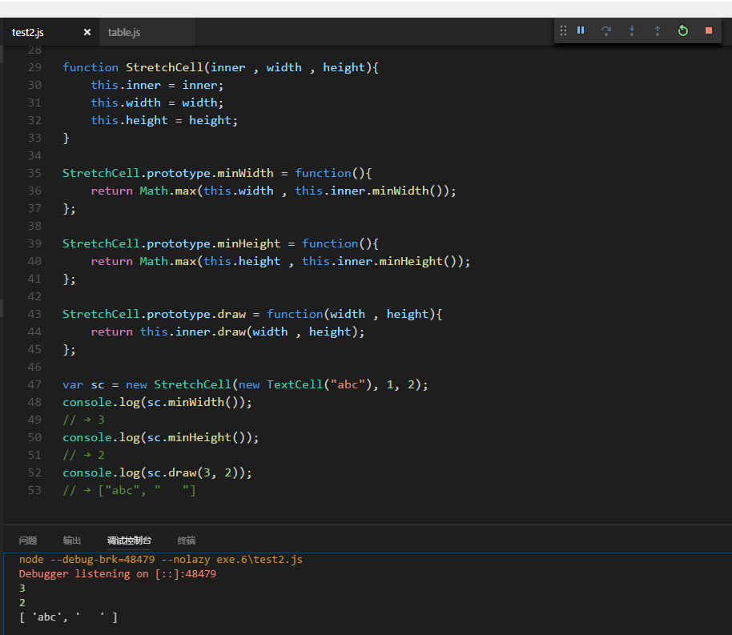
代码如下：
function TextCell(text){
this.text = text.split("\n");
}
function repeat(string,times){
var result = "";
for(var i=0;i<times;i++)
result += string;
return result;
}
TextCell.prototype.minWidth=function(){
return this.text.reduce(function(width,line){
return Math.max(width,line.length);
},0);
};

TextCell.prototype.minHeight=function(){
return this.text.length;
};

TextCell.prototype.draw=function(width,height){
var result=[];
for(var i = 0;i<height;i++){
var line = this.text[i]||"";
result.push(line+repeat(" ",width-line.length));
}
return result;
};

function StretchCell(inner , width , height){
this.inner = inner;
this.width = width;
this.height = height;
}

StretchCell.prototype.minWidth = function(){
return Math.max(this.width , this.inner.minWidth());
};

StretchCell.prototype.minHeight = function(){
return Math.max(this.height , this.inner.minHeight());
};

StretchCell.prototype.draw = function(width , height){
return this.inner.draw(width , height);
};

var sc = new StretchCell(new TextCell("abc"), 1, 2);
console.log(sc.minWidth());
// → 3
console.log(sc.minHeight());
// → 2
console.log(sc.draw(3, 2));
// → ["abc", " "]

3.3、
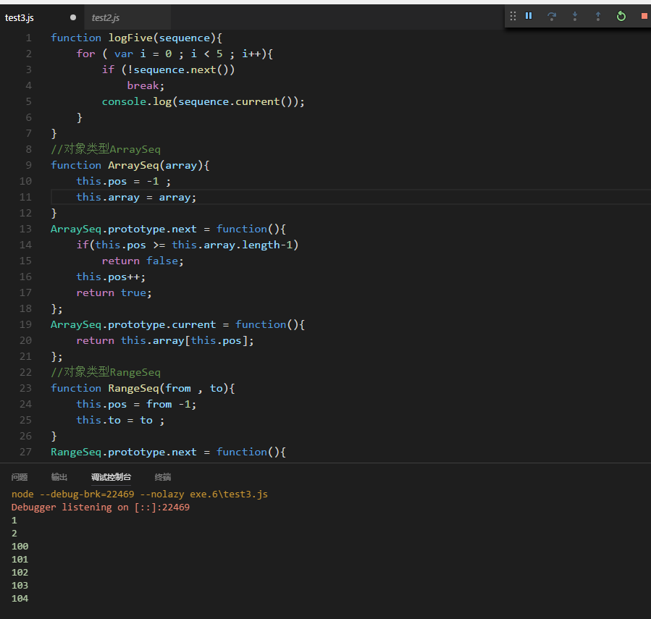
function logFive(sequence){
for ( var i = 0 ; i < 5 ; i++){
if (!sequence.next())
break;
console.log(sequence.current());
}
}
//对象类型ArraySeq
function ArraySeq(array){
this.pos = -1 ;
this.array = array;
}
ArraySeq.prototype.next = function(){
if(this.pos >= this.array.length-1)
return false;
this.pos++;
return true;
};
ArraySeq.prototype.current = function(){
return this.array[this.pos];
};
//对象类型RangeSeq
function RangeSeq(from , to){
this.pos = from -1;
this.to = to ;
}
RangeSeq.prototype.next = function(){
if(this.pos >= this.to)
return false;
this.pos++;
return true;
};
RangeSeq.prototype.current = function(){
return this.pos;
};

logFive(new ArraySeq([1, 2]));
// → 1
// → 2
logFive(new RangeSeq(100, 1000));
// → 100
// → 101
// → 102
// → 103
// → 104

